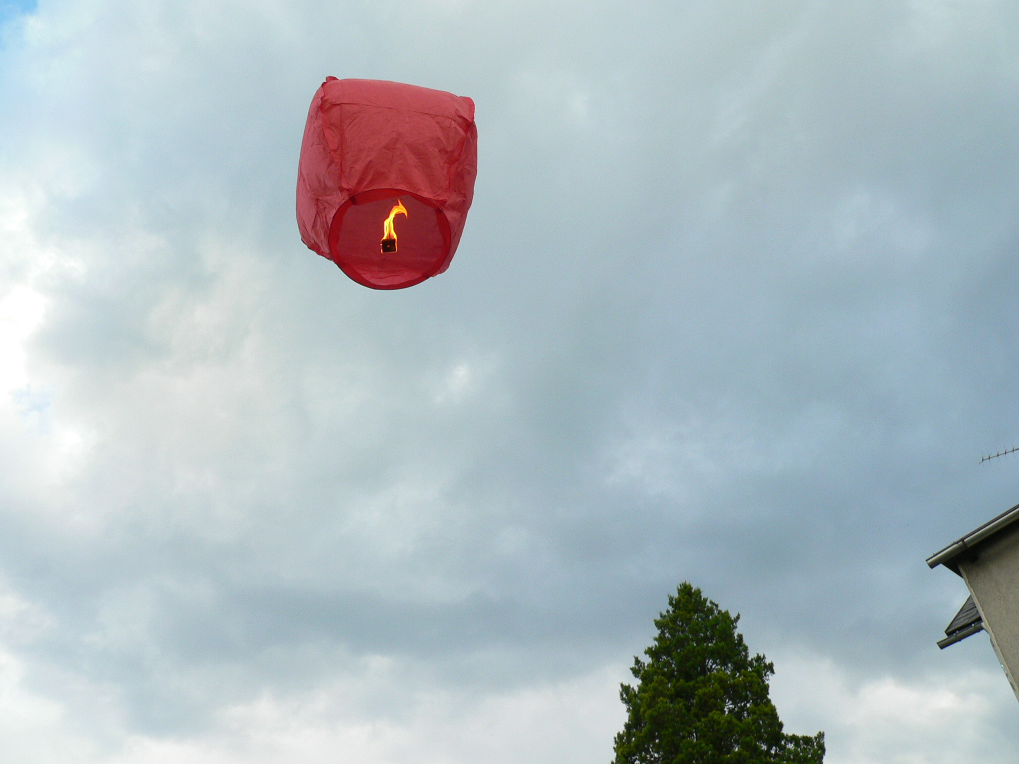

EU I – 2, D 9
Mgr. Linda Klimentová
Název : Československo 50. léta – 1989
Čas : 20 minut
Cíl : Zopakovat učivo
Pomůcky : Interativní pero, psací potřeby, učebnice, sešit, pracovní list
Popis aktivity : Žák doplňuje text, poznává osobnosti

Československo 50. léta – 1989 - souhrnné opakování
- R. 1953 umírá čs. prezident…..
- V Tuzexu bylo možné nakupovat za tzv….
- Spartakiáda nahrazovala ….
- Pražské jaro bylo období od …………………. do….
- Ludvík Vaculík napsal …..
- Přesné datum okupace ČSSR …..
- Politici podepsali v Moskvě tzv.
- V roce 1968 stál v čele SSSR …..
- Období normalizace trvalo od ……….. do…
10. V lednu 1969 se upálil student filoz. fakulty….
11. Roku 1975 se stal prezidentem …
12. Charta 77 vznikla v roce …
13. Přesné datum sametové revoluce….
14. Svazáci byli ….
15. V prosinci 1989 byl zvolen prezidentem….
16. Disident je člověk, který ….
17. V letech 1953 -1957byl naším prezidentem …
18. V letech 1968 – 1975 byl naším prezidentem …
19. V době sametové revoluce byl naším prezidentem….
20. Píseň „Bratříčku ,zavírej vrátka.“složil…..

Kdo je na fotografii?

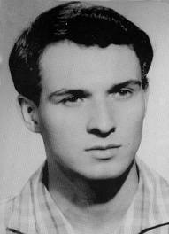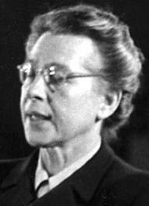

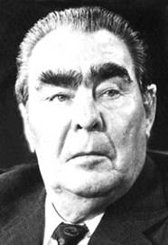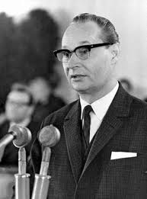

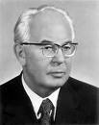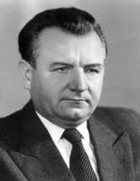
Zdroj:
www. ustrcr.cz
www. cojeco.cz
www. cojeco.cz
www. simonak.eu
www. hrad.cz
www. vlada.cz

